Волейбол, приз В. Токарева
17 декабря в г. Добрянка прошли традиционные муниципальные соревнования по волейболу на кубок Василия Токарева.
Поздравляем победителей в программе соревнований среди женских команд до 9 класса – сборную девушек МАОУ «Полазненской СОШ № 1».

Благодарим: Тихонович Арину, Пингину Анастасию, Жижину Полину, Строеву Алину, Жукову Анастасию, Гурьеву Ксению, Курбанбаеву Мухлису, Красильникову Алину.
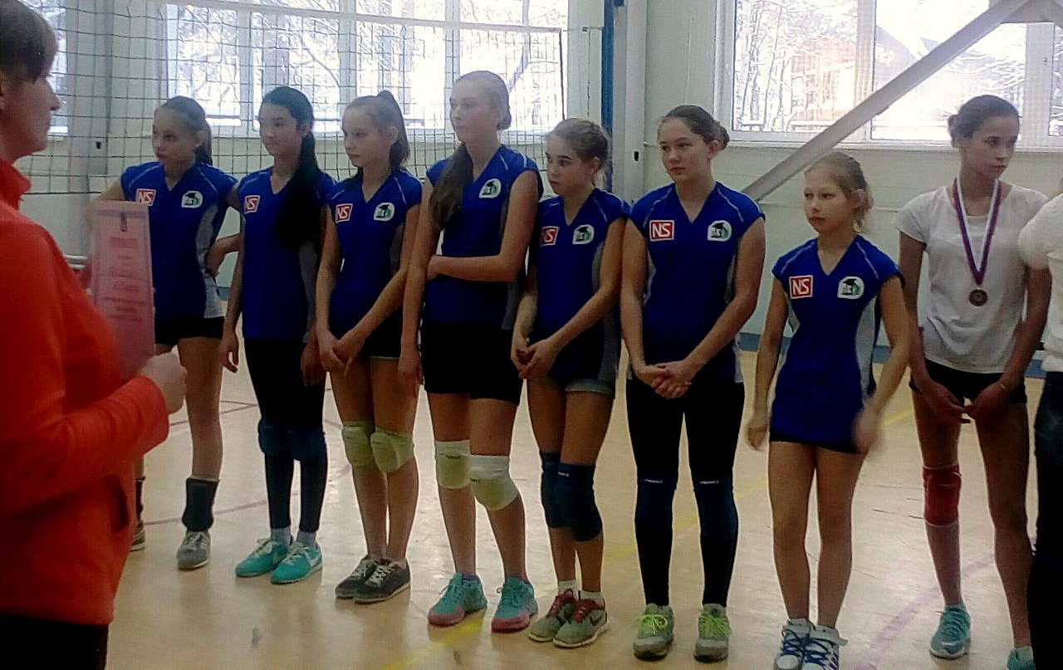
Приятно, что Тихонович Арина признана лучшим игроком турнира в своей возрастной группе!

Поздравляем бронзовых призеров этого турнира – сборную юношей школы: Шишкина Александра, Кузнецова Никиту, Шилоносова Егора, Шаргу Вадима, Червякова Максима, Балдина Дмитрия, Васькина Арсения!
